|  |  |  |  |  |  |  |  |  |  |  |  |  |  |  |  |  |  |  |  |  |  |  |  |  |  |  |  |  |  |  |  |  |  |  |  |  |  |  |  |  |  |  |  |  |  |  |  |  |  |  |  |
| --- | --- | --- | --- | --- | --- | --- | --- | --- | --- | --- | --- | --- | --- | --- | --- | --- | --- | --- | --- | --- | --- | --- | --- | --- | --- | --- | --- | --- | --- | --- | --- | --- | --- | --- | --- | --- | --- | --- | --- | --- | --- | --- | --- | --- | --- | --- | --- | --- | --- | --- | --- |
|  | | | | | | | | | | | | | | | | |  | | | | | | | | | | | | | | | | | | **УТВЕРЖДАЮ** | | | | | | | | | | | | | | | | |
|  | | | | | | | | | | | | | | | | |  | | | | | | | | | | | | | | | | | | Директор ООО «Теплоэнерго» | | | | | | | | | | | | | | | | |
|  | | | | | | | | | | | | | | | | |  | | | | | | | | | | | | | | | | | | __________________________ С.А. Лущиц | | | | | | | | | | | | | | | | |
|  | | | | | | | | | | | | | | | | |  | | | | | | | | | | | | | | | | | | _____ _______________ 2025 г. | | | | | | | | | | | | | | | | |
|  |  |  |  |  |  |  |  |  |  |  |  |  |  |  |  |  |  |  |  |  |  |  |  |  | |  |  |  |  |  |  |  |  |  |  |  |  |  |  |  |  |  |  |  |  |  |  |  |  |  |  |
|  | Техническое задание | | | | | | | | | | | | | | | | | | | | | | | | | | | | | | | | | | | | | | | | | | | | | | | | | | |
|  | по Запросу котировок в электронной форме | | | | | | | | | | | | | | | | | | | | | | | | | | | | | | | | | | | | | | | | | | | | | | | | | | |
|  | для нужд: ООО «Теплоэнерго»  по номенклатуре:  **Поставка шлагбаума противотаранного ПТШ-Л 5000 ЭМ** | | | | | | | | | | | | | | | | | | | | | | | | | | | | | | | | | | | | | | | | | | | | | | | | | | |
|  |  |  |  |  |  |  |  |  |  |  |  |  |  |  |  |  |  |  |  |  |  |  |  |  | |  |  |  |  |  |  |  |  |  |  |  |  |  |  |  |  |  |  |  |  |  |  |  |  |  |  |
| 1. | | Предмет закупки | | | | | | | | | | | | | | | | | | | | | | | | | | | | | | ОКПД 27.90.70 | | | | | | | | | | ОКВЭД 80.20 | | | | | | | | | |
| № п/п | | Наименование предмета закупки | | | | | | | | | | | | | | | | | | Ед. изм. | | | | Количество | | | | | | | | Грузополучатель | | | | | | | | | | Место (адрес) поставки товара | | | | | | | | | |
| 1 | | Шлагбаум противотаранный ПТШ-Л 5000 ЭМ | | | | | | | | | | | | | | | | | | ед. | | | | 1 | | | | | | | | ООО «Теплоэнерго» | | | | | | | | | | 452000, Республика Башкортостан, г. Белебей, ул. Восточная,79 | | | | | | | | | |
| Технические характеристики и требования к предмету закупки | | | | |  | **Технические характеристики противотаранного шлагбаума:**  -ширина перекрываемого проезда – 5000 мм;  -высота стрелы над уровнем проезжей части - 830±20 мм;  - время подъема/опускания заградительного элемента – не более 10/10 с;  - габаритные размеры – 6850х1600х1100 мм;  -масса изделия – не менее 1980 кг;  -потребляемая мощность max – 2 кВт;  -напряжение питания – 380В, 50Гц, 3 фазы.  *Внешний вид и габариты шлагбаума приведены на рисунке 1.*  **Функциональные характеристики противотаранного шлагбаума:**  - ПТШ должен удерживать максимальную энергию удара (возможно с частичной потерей работоспособности) 1950 кДж транспортным средством весом 20 тонн на скорости 53 км/ч. Глубина проникновения основных частей транспортного средства за линию установки стрелы ПТШ не более 5 метров.  -усилие на рукоятке ручного подъема/опускания при перемещении стрелы – не более 300 Н;  -режим работы ПТШ – кратковременный-повторный;  -показатели надежности ПТШ должны соответствовать значениям:  1. срок службы не менее 10 лет;  2.ресурс не менее 2 500 000 циклов подъем/опускание;  3.среднее время восстановления работоспособного состояния не более 8 часов;  4.вид климатического исполнения изделия – УХЛ категории 1 по ГОСТ 15150 для работы на открытом воздухе при температуре от минус 50 до плюс 60 0С;  5.условия эксплуатации выносного пульта управления (кнопочного поста) – У2 по ГОСТ 15150-69 (навес или помещение, предохраняющее от прямого воздействия солнечного излучения и атмосферных осадков;  6.класс защиты не менее IP55.  **Комплект поставки:**  -противотаранное устройство ПТШ-5000Л ЭМ согласно т.д. СР202-04.00.00.00;  -противотаранное устройство ПТШ-5000Л ЭМ СР202-04.00.00.00 ПС паспорт (совмещенный с техническим описанием и инструкцией по эксплуатации);  -рукоятка ручного подъема;  -пульт управления;  -кнопочный пост;  -закладные детали;  -светозвуковая сигнализация;  -комплект фотоэлементов безопасности. | | | | | | | | | | | | | | | | | | | | | | | | | | | | | | | | | | | | | | | | | | | | | |
|  |  |  |  |  |  |  |  |  |  |  |  |  |  |  |  |  |  |  |  |  |  |  |  |  | |  |  |  |  |  |  |  |  |  |  |  |  |  |  |  |  |  |  |  |  |  |  |  |  |  |  |
| 2. | |  | Условия поставки товаров | | | | | | | | | | | | | | | | | | | | | | | | | | | | | | | | | | | | | | | | | | | | | | | | |
| Грузополучатель | | | | | | | | | | | | | | |  | ООО «Теплоэнерго» | | | | | | | | | | | | | | | | | | | | | | | | | | | | | | | | | | | |
| Место (адрес) поставки товара | | | | | | | | | | | | | | |  | 452000, Республика Башкортостан, г. Белебей, ул. Восточная, 79 | | | | | | | | | | | | | | | | | | | | | | | | | | | | | | | | | | | |
| Срок изготовления и поставки товара | | | | | | | | | | | | | | |  | 40 рабочих дней после подписания договора | | | | | | | | | | | | | | | | | | | | | | | | | | | | | | | | | | | |
| Транспортировка | | | | | | | | | | | | | | |  | Поставщик обязуется за свой счет доставить предмет закупки в пункт назначения без дефектов и передать его Заказчику | | | | | | | | | | | | | | | | | | | | | | | | | | | | | | | | | | | |
| 3. | |  | Условия проведения закупочной процедуры. | | | | | | | | | | | | | | | | | | | | | | | | | | | | | | | | | | | | | | | | | | | | | | | | |
| Начальная (максимальная) цена предмета закупки, рублей | | | | | | | | | | | | | | | | **1 230 000** | | | | | | | | | | Способ закупки | | | | | | | |  | Запрос котировок в электронной форме | | | | | | | | | | | | | | | | |
| Обязательное требование к условиям оплаты товара | | | | | | | | | | | | | | | | | | | | | | |  | | Предоплата 40% в течение 5-ти рабочих дней с даты подписания договора, 60% - в течение 15-ти календарных дней с даты подписания акта приемки товара (при наличии комплекта документации (сертификат (паспорт) качества предприятия-изготовителя, инструкции по эксплуатации, гарантийного талона), а также предоставления оригиналов документов бухгалтерского учета, счета-фактуры (УПД) и приемки товара на соответствие требованиям Заказчика. | | | | | | | | | | | | | | | | | | | | | | | | | | |
| Обязательное требование к гарантийным обязательствам | | | | | | | | | | | | | | | | | | | | | | |  | | Гарантийный период эксплуатации оборудования должен составлять не менее 24 месяцев. Транспортные услуги по замене оборудования в течение гарантийного срока оплачивает Поставщик. | | | | | | | | | | | | | | | | | | | | | | | | | | |
| Обязательное требование к товару | | | | | | | | | | | | | | | | | | | | | | |  | | Поставляемый товар должен быть новым (не бывшим в употреблении, в ремонте, в том числе который не был восстановлен, у которого не была осуществлена замена составных частей, не были восстановлены потребительские свойства). Поставляемый Товар не должен иметь дефектов, связанных с конструкцией, транспортировкой, материалами или работой по их изготовлению. Качество и характеристики применяемых материалов подтверждаются соответствующими паспортами, сертификатами.  На поверхности изделия не допускаются трещины, плены, закаты, рванины и риски.  С Товаром предоставляются следующие документы:  В комплект технической документации, выполненной на русском языке, входят: паспорт с гарантийными обязательствами и указанным нормативным расчетным сроком службы, инструкция по эксплуатации, сертификаты соответствия.  Все представленные документы должны быть в виде полно читаемых копий (цветных, снятых с оригинала) и/или оригиналов, на которых видны необходимые подписи и печати.  Все предоставляемые сертификаты должны быть внесены в Единый реестр сертификатов соответствия и деклараций о соответствии РФ (fsa.gov.ru). Непредставление документов и подтверждающей информации при поставке продукции по разделу «Технические характеристики», а также разделу «Обязательные требования к товару» будет являться существенным нарушением и будет служить основанием для непринятия продукции Заказчиком.  Упаковка и маркировка упаковки поставляемого Товара должна соответствовать требованиям ТР ТС 005/2011 «О безопасности упаковки». Товар поставляется без нарушения целостности транспортной и фабричной упаковки. Упаковка, маркировка и транспортирование товара должны соответствовать техническим условиям завода изготовителя, должны исключать возможность механических повреждений. | | | | | | | | | | | | | | | | | | | | | | | | | | |

Главный инженер ______________________ Р.М. Хайретдинов

Главный бухгалтер _____________________ Р.Т. Корнева

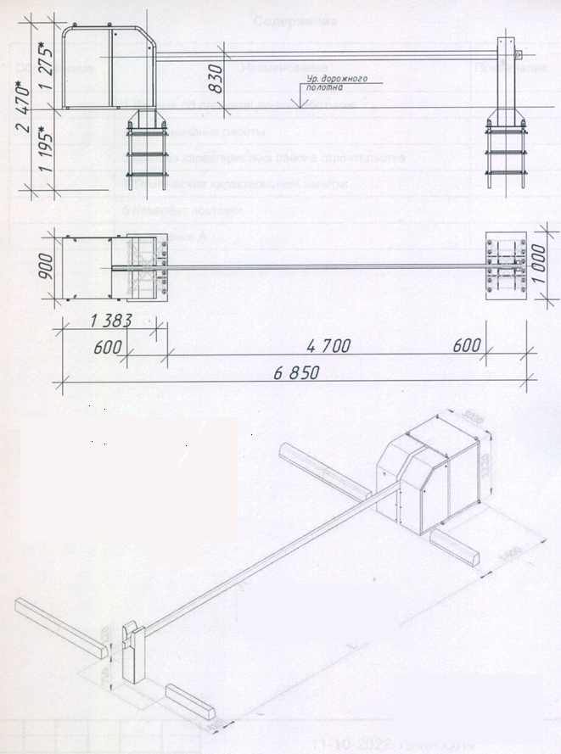

Рисунок 1. Внешний вид и габариты шлагбаума